中国地质大学（武汉）计算机学院大学生创新创业档案
姓名 | 董兴旺 | 性别 | 男 | 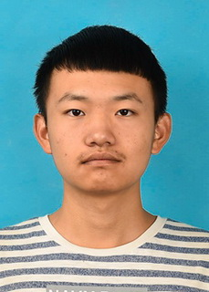
专业 | 计算机科学与技术 | 学号 | 20171000153
班级 | 191173 | 英语水平 | 四级
平均学分绩点 | 3.41 | QQ | 2486972462
联系电话 | 18062049553 | 电子邮箱 | 2486972462@qq.com
专业技能  及兴趣 | 写代码，研究算法，优化问题
项目经历 | 暂无
所获荣誉 | ACM新生赛一等奖  地大第四届编程大赛初级组一等奖  蓝桥杯省一等奖  武汉大学ACM邀请赛铜奖
爱好及特长 | 爱好：尝试新鲜事物，学习新知识，认识新朋友，做自己没做过的事情  特长:写简单代码，c++，做水题
自我评价 | 屈服于现状，追求技术同时不忘本心，争做新时代计科人。  梦想很多，但是自身不足更多，继续加油！永远年轻，永远热泪盈眶！
注：1.所有内容请如实、认真填写；
2.如果内容较多，可加页，请勿改变表格格式；
3.本档案填写对象为计算机学院大二、大三年级学生。

